2° SABATO DEL MESE
(ore 16 - 17.30)
SCUOLA DELLA PAROLA

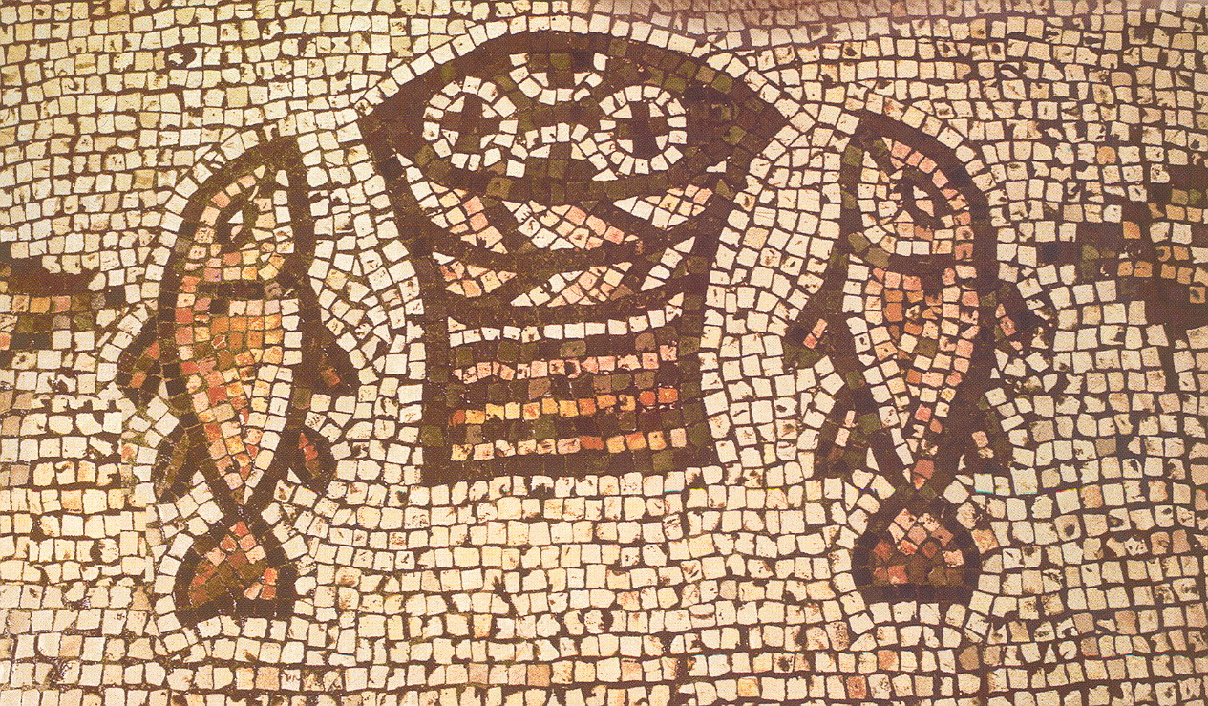
CHE CERCATE?

- Come una cerva assetata anela ai corsi d’acqua così ti cerca, Signore, l’anima mia.
  - La mia anima ha sete di Dio, il Dio vivente: quando potrò trovarmi di fronte a Lui? Oggi il mio pane sono le lacrime, il giorno e la notte: sempre mi dicon di Te: “Dove è dunque il tuo Dio?”
  - Ricordo i giorni felici in tua compagnia… Dio, mia roccia, mi hai forse dimenticato? Per quanti giorni dovrò camminare triste e insicuro, sempre sentendomi dire: “Dove è dunque il tuo Dio?”
  - Oggi il mio cuore è turbato quando ti penso: tutti i tuoi vortici irrompono su di me. Ma tu spera in Dio, anima mia. Perché ti rattristi? Affidati a Lui, loda ancora il tuo Salvatore. (Salmo 42 )

Gv.1,¹ In principio era il Verbo, il Verbo era presso Dio e il Verbo era Dio. ² Egli era in principio presso Dio: ³ tutto è stato fatto per mezzo di lui, e senza di lui niente è stato fatto di tutto ciò che esiste. ⁴ In lui era la vita e la vita era la luce degli uomini; ⁵ la luce splende nelle tenebre, ma le tenebre non l'hanno accolta. ¹¹ Venne fra la sua gente, ma i suoi non l'hanno accolto. ¹² A quanti però l'hanno accolto, ha dato potere di diventare figli di Dio: a quelli che credono nel suo nome, ¹³ i quali non da sangue, né da volere di carne, né da volere di uomo, ma da Dio sono stati generati. ¹⁴ E il Verbo si fece carne e venne ad abitare in mezzo a noi; e noi vedemmo la sua gloria, gloria come di unigenito dal Padre, pieno di grazia e di verità.Giovanni gli rende testimonianza e grida: “Ecco l'uomo di cui io dissi: Colui che viene dopo di me mi è passato avanti, perché era prima di me”. Dalla sua pienezza noi tutti abbiamo ricevuto e grazia su grazia. Perché la legge fu data per mezzo di Mosè, la grazia e la verità vennero per mezzo di Gesù Cristo. Dio nessuno l'ha mai visto: proprio il Figlio unigenito, che è nel seno del Padre, lui lo ha rivelato. | ^{NOTE}

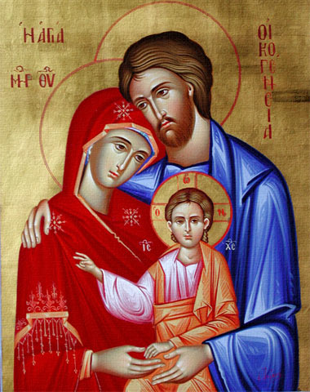

DI GESÙ - DI MARIA - DI GIUSEPPE
e…di ciascuno di noi
- ECCOMI DI GESÙ: “E’ impossibile eliminare i peccati con il
sangue di tori e di capri. Per questo, entrando nel mondo, Cristo dice: Non hai gradito né olocausto né sacrifici per il peccato. Allora ho detto: ecco io vengo per fare , o Dio, la tua volontà...Ed è appunto per quella volontà che noi siamo stati santificarti, per mezzo dell’offerta del corpo di Gesù Cristo, fatta una volta per sempre”(Eb. 10,4ss)
- ECCOMI DI MARIA:
Lc. 1,38 Allora Maria disse: "Eccomi, sono la serva del Signore, avvenga di me quello che hai detto".
- eccomi di Giuseppe
MT. 1 “Giuseppe, figlio di Davide, non temere di prendere con te Maria, tua sposa… Essa partorirà un figlio e tu lo chiamerai Gesù: egli infatti salverà il suo popolo dai suoi peccati”. Destatosi dal sonno, Giuseppe fece come gli aveva ordinato l'angelo del Signore…
- IL NOSTRO ECCOMI
Eccomi. eccomi Signore, io vengo
si compia in me la tua volontà

IN CAMMINO CON PAPA FRANCESCO
Leggiamo insieme la “EVANGELII GAUDIUM”
- Quale rischio sta correndo il mondo attuale? Anche chi crede? Il grande rischio del mondo attuale, con la sua molteplice ed opprimente offerta di consumo, è una tristezza individualista che scaturisce dal cuore comodo e avaro, dalla ricerca malata di piaceri superficiali. Anche i credenti corrono questo rischio…
- In parole semplici, cosa deve fare un cristiano oggi? Invito ogni cristiano, in qualsiasi luogo e situazione si trovi, a rinnovare oggi stesso il suo incontro personale con Gesù Cristo o, almeno, a prendere la decisione di lasciarsi incontrare da Lui… Questo è il momento per dire a Gesù Cristo: « Signore, mi sono lasciato ingannare, in mille maniere sono fuggito dal tuo amore, però sono qui un’altra volta per rinnovare la mia alleanza con te. Ho bisogno di te. Riscattami di nuovo Signore, accettami ancora una volta fra le tue braccia redentrici ».

†
La
bontà
vince sempre
l'amore vince l'odio;
il bene vince il male;
la luce vince le tenebre!
Tutto l'odio, tutto il male,
tutte le tenebre di questo mondo,
che sono mai davanti alla luce di questa
notte di Natale? Nulla! Davanti a Gesù
e a Gesù Bambino, sono proprio un nulla!
Confortiamoci ed esultiamo nel Signore!
E l’ultimo a vincere è Lui, sarà il Signore !
E il Signore vince sempre nella misericordia!
Tutto passa: solo Cristo resta! E’ Dio e resta!
Resta per illuminarci, resta per consolarci,
resta per dare a noi,
nella sua vita, la
sua misericordia!
Gesù resta e vince,
ma nella misericordia
(D. Orione)

d.alesiani@virgilio.it www.sanbiagiofano.it
JEZU, UFAM TOBIE  - JEZU, UFAM TOBIE. |  | 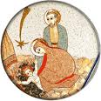
QUANDO BUSSERÒ alla tua porta, avrò fatto tanta strada, avrò piedi stanchi e nudi, avrò mani bianche e pure (2v)  Quando busserò alla tua porta avrò frutti da portare, avrò ceste di dolore, avrò grappoli d'amore  Quando busserò alla tua porta, avrò amato tanta gente, avrò amici da ritrovare e nemici per cui pregare o mio Signore (2v) | - FISSA GLI OCCHI IN GESÙ da Lui non distoglierli più e le cose del mondo tu vedi svanir e una luce di gloria apparir.  APRI IL TUO CUORE A GESÙ, è lui il tuo Signor. E' venuto a salvarti morendo per te e con lui risorto vivrai.  ACCOGLI NEL CUORE GESÙ, è il pane di vita per te. Se in lui per sempre tu resterai gioia e forza lui ti darà
- PASSA QUESTO MONDO, PASSANO I SECOLI, SOLO CHI AMA NON PASSERÀ MAI.
- Noi annunciamo la parola eterna: Dio é amore. Questa è la voce che ha varcato i tempi: Dio è carità.
- Dio è luce e in lui non c'è la notte: Dio è amore. Noi camminiamo lungo il suo sentiero: Dio è carità.
- Noi ci amiamo perché lui ci ama: Dio è amore. Egli per primo diede a noi la vita: Dio è carità
- Giovani forti, avete vinto il male: Dio è amore. In voi dimora la parola eterna: Dio è carità.

- DON ORIONE: ED IO ANCORA NON LO AMO …
Lanus, 3 maggio 1935
…non voglio altro che amare e servire il Signore, la Chiesa, le anime, i poveri, e perdonare a tutti e pregare per tutti, ma sasso non sono, e non posso dire che non senta e non ne soffra. Ma sia tutto per l’amore di Dio! Continuerò a pregare per questo, e sto tranquillo nelle mani del Signore. Del resto Gesù si ama e si serve in Croce, diceva p. Ludovico da Casoria, e crocifissi, ed io ancora non lo amo e ancora non sono crocifisso; - e bisogna pure che, a 63 anni, cominci una buona volta a darmi al Signore e alla Santa Chiesa sul serio.
    - Preghiera personale...Risonanze ...
----------------------------------------------------------------------------------------------------------------------------------------------------------------------------
d.alesiani@virgilio.it - www.sanbiagiofano.it

